**Чтобы подключиться к системе ЭДО «1С-Такском» необходимо:**

**Шаг 1.** Проверить, соответствует ли 1С платформа требуемой версии (п.1.).

**Шаг 2.** Проверить, имеется ли в организации действующий сертификат электронного ключа подписи (ЭП) и действующая лицензия на крипто-провайдер.

- Сертификат ЭП можно приобрести Удостоверяющем центре компании «Такском» (п.2);

- Лицензию на крипто-провайдер можно приобрести на сайте компании «Такском» (п.3)

**Шаг 3.** Заключить договор «1С:ИТС» с партнёром 1С. Выбрать партнёра можно на официальном [сайте](http://its.1c.ru/db/aboutits#content:23:hdoc) компании.

**Шаг 4.** Произвести техническое подключение платформы 1С к ЭДО (п.4)

**Шаг 5.** Подготовить и оформить ряд документов (п.5)

# П.1.Требования к платформе 1С

Доступ к 1С-Такском возможен для организаций и индивидуальных предпринимателей, работающих на платформе 1С: Предприятие 8, редакция 2.0, начиная с версии 2.0.35.5:

— Бухгалтерия Предприятия 8, редакция 2.0 (начиная с версии 2.0.35.5);

— Бухгалтерия Предприятия 8 КОРП (начиная с версии 2.0.35.5);

— Бухгалтерия Предприятия 8 редакция 3.0 (начиная с версии 3.0.16);

— Управление Производственным Предприятием 8 редакция 1.3 (начиная с версии 1.3.25.1);

— Комплексная автоматизация 8 редакция 1.1 (начиная с версии 1.1.21.1);

— Управление торговлей 8 редакция 10.3 (начиная с версии 10.3.22.2);

— Управление торговлей 8 редакция 11 (начиная с версии 11.0.8);

— Управление небольшой фирмой 8 редакция 1.4 (начиная с версии 1.4.3.9);

— 1С: Бухгалтерия государственного учреждения 8 (редакция 1.0) (начиная с версии 1.0.16.2).

Для компаний, работающих на платформе 1С:Предприятие 7.7 было разработано специальное предложение [клиент ЭДО 8](http://v8.1c.ru/edi/edi_app/1c-taxcom/eldoc77/).

Для пользователей, заключивших договор 1С:ИТС (с условиями его заключения можно ознакомиться по адресу: <http://www.1c.ru/its>), дистрибутив и обновления программного продукта «1С:Клиент ЭДО 8» доступны без дополнительной оплаты на дисках 1С:ИТС, а также на сайте поддержки пользователей [http://users.v8.1c.ru/.](http://users.v8.1c.ru/)

Для регистрации на сайте <http://users.v8.1c.ru/> обратитесь к партнеру фирмы «1С», с которым заключен договор 1С:ИТС.

# П.2. Получение сертификата электронной подписи

Для получения Квалифицированного сертификата необходимо заключить договор с ООО «Такском» (Соглашение о присоединении к Регламенту УЦ - далее Соглашение).

**1.1 Заполните электронную форму на сайте компании «Такском»** (см. <https://order.taxcom.ru/uc/?regtype=QCEDO>).

При заполнении электронной формы обязательно укажите:

* точку выдачи, в которой вы планируете получать сертификат ЭП (выберите из представленного списка);
* адрес электронной почты для отправки подготовленных на основании заказа документов и счетов;
* при необходимости укажите потребность в приобретении ключевого носителя установленного типа и СКЗИ КриптоПро для того, чтобы Вам были выставлены соответствующие счета.
* выберите подходящий Вам тарифный план (например, «Сертификат для корпоративных систем ЭДО»)

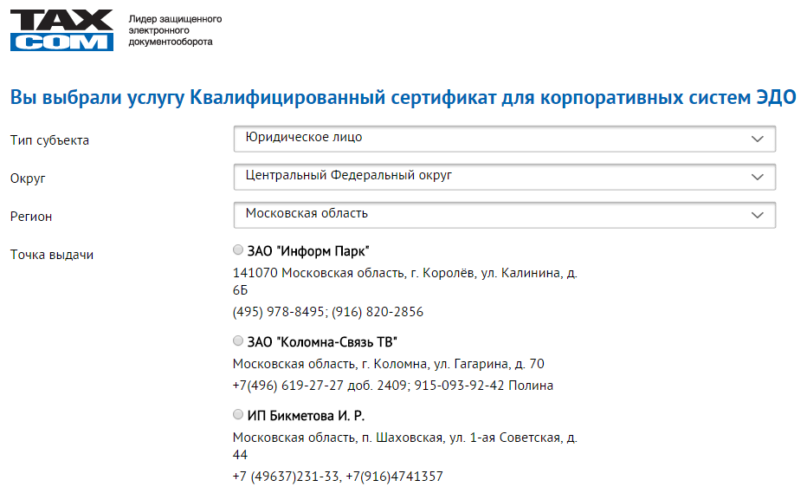

**1.2 Отправьте электронную форму в ООО «Такском».**

В течение суток на адрес электронной почты, указанный Вами при заполнении формы, Вы получите:

− форму Заявления о присоединении к Регламенту Удостоверяющего центра ООО «Такском», заполненную на основании данных заказа на заключение Соглашения;

− форму Заявления на изготовление сертификата ключа подписи, заполненную на основании данных заказа;

− перечень документов (в том числе правила их оформления), подтверждающих сведения, содержащиеся в сертификате ключа подписи:

− форму Доверенности, выдаваемую уполномоченному представителю юридическим лицом и владельцем сертификата ключа подписи на представление документов и получение ключевой информации (в случае представления документов и получения ключевой информации не владельцем сертификата);

− счет на оплату заказа;

− счет на оплату программных и др. продуктов (при необходимости);

− памятку, содержащую информацию о дальнейших действиях, правила оформления документов и т.п.

**1.3 Посетите отдел оформления договоров и выдачи ключевой информации в точку выдачи сертификата ключа ЭП, в выбранном при заполнение электронной формы регионе** (не ранее чем через 2 банковских дня после оплаты счетов и оформления всех документов):

При посещении офиса компании «Такском» или офиса представителя в вашем регионе (см. <http://www.taxcom.ru/about/regions/>). Вам необходимо иметь с собой следующие документы:

− паспорт или другой документ удостоверяющий личность;

− оформленные документы для заключения Соглашения и получения сертификата ключа подписи, полученные от ООО «Такском», включая доверенность на получение дополнительно заказанных продуктов.

**1.4 После заключения Соглашения Вы получите:**

− уведомление о заключении Соглашения, содержащее реквизиты договора;

− носитель ключевой информации;

− копию сертификата ключа подписи в виде документа на бумажном носителе;

− акт приема-передачи ключевой информации (1 экз.);

− счет-фактура (1 экз.);

− акт выполненных услуг (1 экз.);

− дополнительно заказанные продукты и сопутствующие первичные бухгалтерские документы (в случае их заказа).

# П.3. Получение лицензии и установка «КриптоПро CSP 3.6»

Для приобретения лицензии на использование программы «КриптоПро CSP» версии 3.6 или 3.9 необходимо**:**

**3.1 перейти в** [**«Интернет-магазин»**](http://taxcom.ru/shop/) **компании ООО «Такском»:**

1. в разделе **«Средства защиты информации и токены»** (находится внизу страницы) выбрать нужный тип лицензии и нажать кнопку **«В корзину»**;

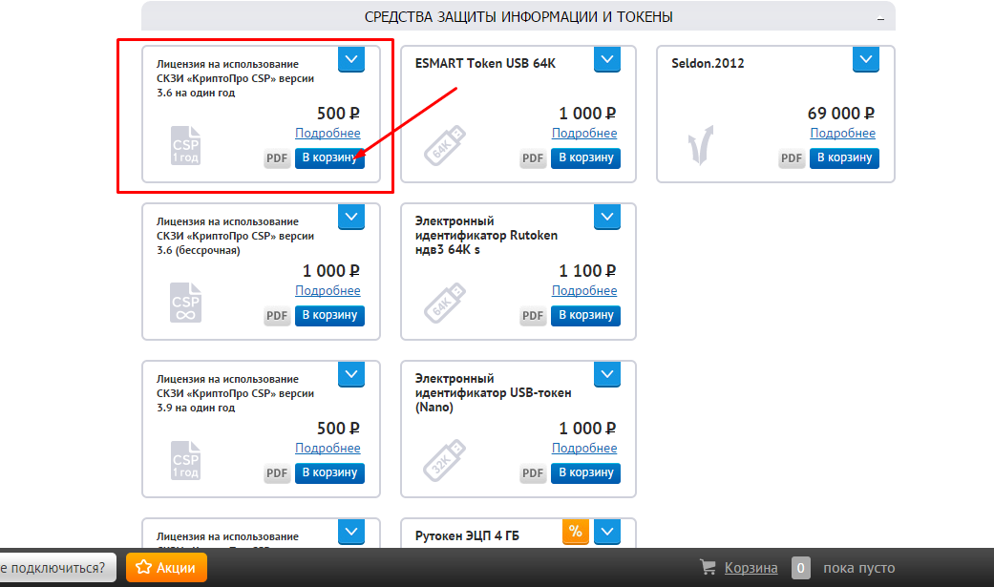

1. После того, как заказ попадёт в корзину, нажмите кнопку **«оформить заказ»** в нижней части страницы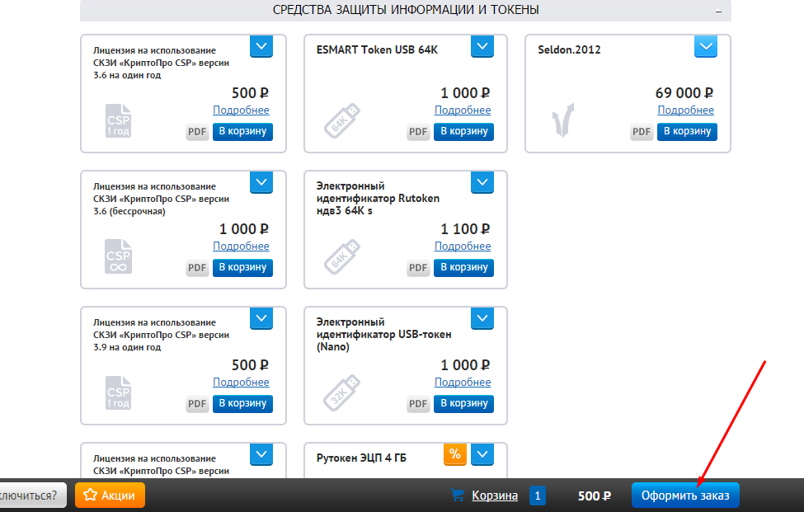
2. В открывшемся окне нажмите ещё раз на кнопку **«Оформить заказ»**

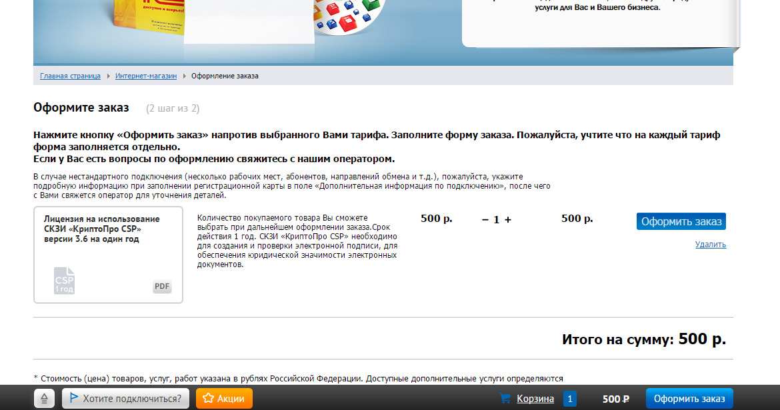

1. заполните регистрационную карту и нажмите кнопку **«Отправить»**;
2. ожидайте поступления счета на оплату и инструкции по получению серийного номера на адрес электронной почты, указанный в регистрационной карте.

**3.2. Скачайте и установите дистрибутив «КриптоПро CSP 3.6»**

Программу «КриптоПро CSP» можно установить с диска, выдаваемого при подключении к системе «Такском-Спринтер», загрузить с [сайта разработчика](http://www.cryptopro.ru/products) (пройдя предварительную регистрацию на сайте):

1. Перейдите на сайт <http://www.cryptopro.ru/products> и зарегистрируйтесь (скачивание продукта возможно только после предварительной регистрации)

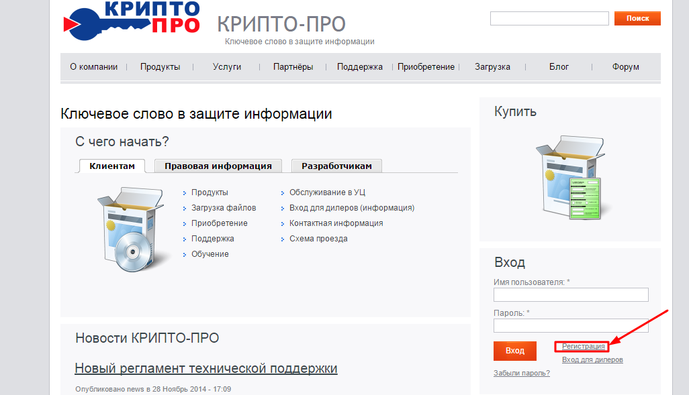

1. После того, как прошли регистрацию, авторизируйтесь в системе и пройдите в раздел «Загрузка», где выбираете пункт «КриптоПро CSP».

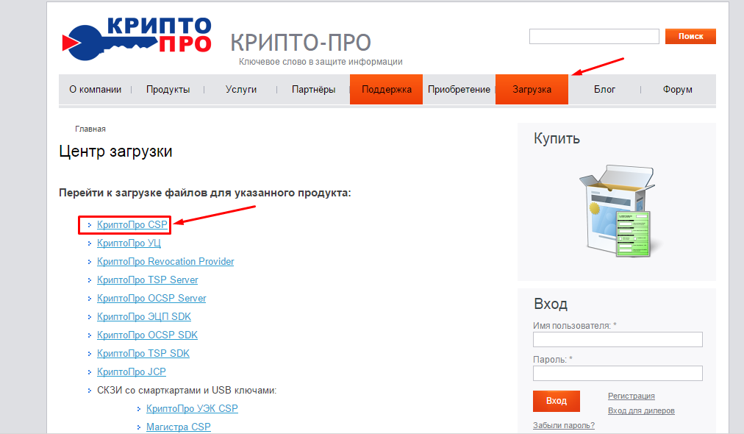

1. В открывшемся окне скачиваем программу

Установка производится в соответствии с сообщениями, выдаваемыми программой установки. В процессе установки потребуется:

* принять условия лицензионного соглашения;
* ввести серийный номер программы "КриптоПро CSP" с бланка лицензии на использование программы;
* выбрать вид установки "Обычная";
* выбрать требуемые библиотеки поддержки (рекомендуется выбор отмеченных автоматически);
* нажать левой кнопкой мыши кнопку "**Готово**" для выхода из программы установки;
* выполнить перезагрузку компьютера.

ВАЖНО! При вводе серийного номера нужно следить за переключателями регистра и раскладки клавиатуры (русский/английский).

# П.4 Техническое подключение платформы 1С к ЭДО

1. Обновите программу до требуемого релиза;
2. заполните заявку на подключение к "1С-Такском":

* для пользователей ПП 1С, в которых встроена библиотека интернет-поддержки пользователей ("1С:Бухгалтерия 8" (ред. 2.0, 3.0, КОРП), "1С:Управление производственным предприятием 8" (ред. 1.3), "1С:Комплексная автоматизация 8" (ред. 1.1), "1С:Бухгалтерия Государственного Учреждения" (ред. 1.0), "1С:Управление Торговлей" (ред. 11), "1С:Клиент ЭДО 8") – прямо в программе "1С" в профиле настроек ЭДО:

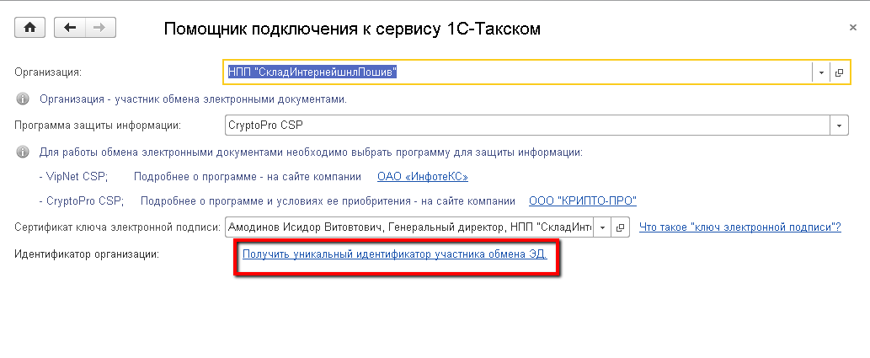

* для пользователей остальных конфигураций, у которых в Соглашении об электронном обмене есть поле для ввода Идентификатора – в личном кабинете на сайте поддержки пользователей "1С" ([**http://users.v8.1c.ru**](http://users.v8.1c.ru/), при выборе раздела регистрации в сервисе "1С-Такском" пользователь будет перенаправлен на адрес [**http://users-old.v8.1c.ru/default.jsp**](http://users-old.v8.1c.ru/default.jsp)); если личный кабинет еще не создан, необходимо зарегистрироваться;

1. выполнить настройку программы:
   * указать в настройках программы "1С" полученный Идентификатор (только для пользователей конфигураций, в которых есть поле для ввода Идентификатора) и сертификат ЭЦП пользователя;
   * прямо из программы отправить приглашение контрагенту к обмену электронными документами;
   * дождаться положительного ответа контрагента, который будет обработан в программе и завершит формирование соглашения об обмене электронными документами.

Более подробную инструкцию по настройке «1С-Такском» можно на [официальном сайте](http://its.1c.ru/db/metod81#content:4687:hdoc:heading1_1) программы. Предварительно необходимо авторизоваться в системе. Если вы ещё не подписали договор с 1С:ИТС, то доступ к документации можно получить, оформив [временный доступ](http://its.1c.ru/test-drive/).

Система технически готова к обмену электронными документами.

# П.5 Подготовка и оформление документов

Для обеспечения правомерности и юридической значимости обмена электронными документами с контрагентами необходимо подготовить и оформить ряд документов:

* внести изменения в учетную политику предприятия – предусмотреть возможность использования электронных документов;
* подписать с каждым контрагентом, с которым планируется обмен электронными документами, Соглашение об электронном обмене;
* обратиться к любому партнеру фирмы 1С (франчайзи), например к тому, который обслуживает компанию по договору 1С:ИТС, и заключить с ним необходимый лицензионный договор на право использования программного обеспечения компании "Такском" для обмена электронными документами. Право использования программного обеспечения компании "Такском" оплачивается по итогам расчетного периода (месяца) через партнера "1С".

После выполнения этих условий можно начинать юридически значимый обмен электронными документами.